MODULO DI CONSEGNA D.P.I. – COVID-19

Il sottoscritto ____________________________________________in qualità di DATORE DI LAVORO/RSPP dell’azienda ______________________________ ai sensi dell’art. 2 comma 1 lettera b) del D.Lgs.81/2008

in riferimento alle misure previste in materia Anticontagio da COVID-19 dettati dai vari DPCM emanati a carattere Nazionale, nonché in ottemperanza al protocollo di sicurezza, in aggiunta ai DPI già in possesso, si consegnano i seguenti ulteriori Dispositivi di Protezione Individuale:

Guanti monouso;
Mascherina chirurgica (o mascherina FFP2 o mascherina FFP3);
Occhiali di protezione
in ottemperanza alle disposizioni emanate, si mettono a disposizione inoltre:
gel igienizzante con etanolo al 60%;
acqua, carta monouso e sapone
Il sottoscritto ha provveduto altresì ad informare il lavoratore sulla necessità di indossare detti Dispositivi e in merito ai rischi dai quali è protetto, nonché a formarlo sul loro corretto utilizzo, conservazione e smaltimento.

Data consegna, ...............................................................

IL DATORE DI LAVORO
……………………………………………………
Per presa consegna:
IL LAVORATORE
______________________

I dispositivi di protezione vanno usati obbligatoriamente durante lo svolgimento delle mansioni, secondo le
disposizioni del Decreto Legislativo n. 81/2008 riportati per intero nella presente nota informativa
Articolo 20 D.Lgs. 81/2008 - Obbligo di uso
- Ogni lavoratore deve prendersi cura della propria salute e sicurezza e di quella delle altre persone presenti sul luogo di lavoro, su cui ricadono gli effetti delle sue azioni o omissioni, conformemente alla sua formazione, alle istruzioni e ai mezzi forniti dal datore di lavoro.
- I lavoratori devono in particolare:
- contribuire, insieme al datore di lavoro, ai dirigenti e ai preposti, all’adempimento degli obblighi previsti a tutela della salute e sicurezza sui luoghi di lavoro;
- osservare le disposizioni e le istruzioni impartite dal datore di lavoro, dai dirigenti e dai preposti, ai fini della protezione collettiva ed individuale;
- utilizzare correttamente le attrezzature di lavoro, le sostanze e i preparati pericolosi, i mezzi di trasporto e, nonché i dispositivi di sicurezza;
- utilizzare in modo appropriato i dispositivi di protezione messi a loro disposizione;
- segnalare immediatamente al datore di lavoro, al dirigente o al preposto le deficienze dei mezzi e dei dispositivi di cui alle lettere c) e d), nonché qualsiasi eventuale condizione di pericolo di cui vengano a conoscenza, adoperandosi direttamente, in caso di urgenza, nell’ambito delle proprie competenze e possibilità e fatto salvo l’obbligo di cui alla lettera f) per eliminare o ridurre le situazioni di pericolo grave e incombente, dandone notizia al rappresentante dei lavoratori per la sicurezza;
- non rimuovere o modificare senza autorizzazione i dispositivi di sicurezza o di segnalazione o di controllo;
- non compiere di propria iniziativa operazioni o manovre che non sono di loro competenza ovvero che possono compromettere la sicurezza propria o di altri lavoratori;
- partecipare ai programmi di formazione e di addestramento organizzati dal datore di lavoro;
- sottoporsi ai controlli sanitari previsti dal presente decreto legislativo o comunque disposti dal medico competente.
Articolo 78 D.Lgs. 81/2008 - Obblighi dei lavoratori
- In ottemperanza a quanto previsto dall’articolo 20, comma 2, lettera h), i lavoratori si sottopongono al programma di formazione e addestramento organizzato dal datore di lavoro nei casi ritenuti necessari ai sensi dell'articolo 77 commi 4, lettera h), e 5.
- In ottemperanza a quanto previsto dall’articolo 20, comma 2, lettera d), i lavoratori utilizzano i DPI messi a loro disposizione conformemente all'informazione e alla formazione ricevute e all'addestramento eventualmente organizzato ed espletato.
- I lavoratori:
- provvedono alla cura dei DPI messi a loro disposizione;
- non vi apportano modifiche di propria iniziativa.
- Al termine dell'utilizzo i lavoratori seguono le procedure aziendali in materia di riconsegna dei DPI.
- I lavoratori segnalano immediatamente al datore di lavoro o al dirigente o al preposto qualsiasi difetto o inconveniente da essi rilevato nei DPI messi a loro disposizione.

Per avvenuta informazione:

IL LAVORATORE

______________________

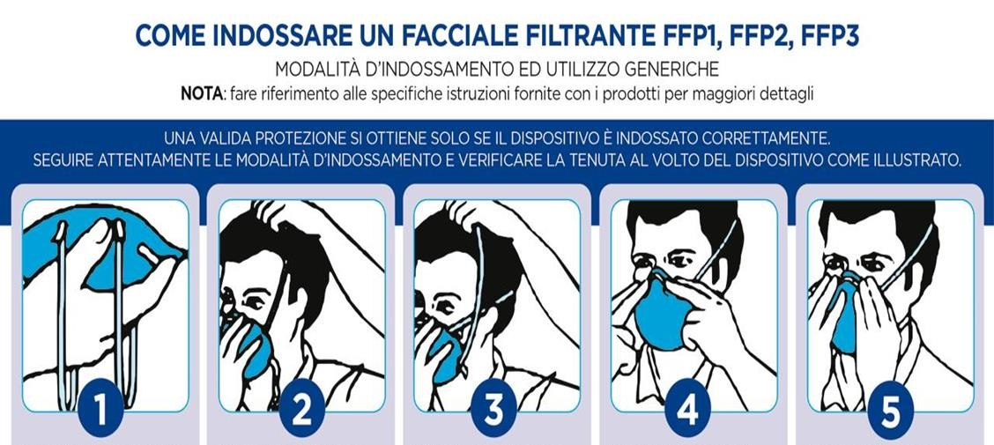
- Tenere il respiratore in mano con lo stringinaso verso le dita lasciando gli elastici liberi sotto la mano.
- Posizionare il respiratore sul volto con la conchiglia sotto il mento e lo stringinaso verso l’alto.
- Posizionare l’elastico superiore sulla nuca. Posizionare l’elastico inferiore attorno al collo al di sotto delle orecchie. NOTA: Non utilizzare in presenza di barba o basette lunghe che non permettono il contatto diretto fra il volto e i bordi di tenuta del respiratore.
- Posizionare le dita di entrambe le mani sulla parte superiore dello stringinaso. Premere lo stringinaso e modellarlo muovendosi verso le sue estremità. Evitare di modellare lo stringinaso con una sola mano poiché può causare una diminuzione della protezione respiratoria.
- La tenuta del respiratore sul viso deve essere verificata prima di entrare nell’area di lavoro. Coprire con le due mani il respiratore evitando di muoverlo dalla propria posizione. Espirare rapidamente. Una pressione positiva all’interno del respiratore dovrebbe essere percepita. Se viene avvertita una perdita, aggiustare la posizione del respiratore e/o la tensione degli elastici e ripetere la prova. Per i respiratori con valvola: coprire il respiratore con le mani, inspirare rapidamente. Se si sentono perdite dai bordi riposizionare il facciale fino a ottenere una perfetta tenuta sul volto.

